BAB II
LANDASAN TEORI
Pada bab ini akan dijelaskan mengenai beberapa materi atau teori yang berkenaan dalam pembahasan pembuatan produk sistem penunjang keputusan berdasarkan metode Weighted Product.
  - Sistem Penunjang Keputusan
Menurut Maryam Alavi dan H.Albert Napier definisi sistem penunjang keputusan adalah suatu kumpulan prosedur pemprosesan data dan informasi yang berorientasi pada penggunaan model untuk menghasilkan berbagai jawaban yang dapat membantu manajemen dalam pengambilan keputusan. Sprague dan Watson mendefinisikan Sistem Pendukung Keputusan (SPK) sebagai sistem yang memiliki lima karakteristik utama yaitu (Sprague et.al, 1993):
- Sistem yang berbasis komputer.
- Dipergunakan untuk membantu para pengambil keputusan
- Untuk memecahkan masalah-masalah rumit yang mustahil dilakukan dengan kalkulasi manual
- Melalui cara simulasi yang interaktif
- Dimana data dan model analisis sebaai komponen utama.
.
Komponen daripada sistem penunjang keputusan terdiri 3 komponen utama diantaranya manajemen basis data, basis model, serta tampilan pemakaian (user interfaces) . Manajemen basis data dibutuhkan sebagai komponen yang bertanggung jawab atas data - data yang akan dioleh oleh metode dari sebuah algoritma. Basis model memiliki tugas merepresentasikan permasalahan ke dalam format kuantitatif.

Teknologi komputer merupakan bagian terpenting dalam dunia bisnis dan jelas juga pada bidang-bidang lainnya. MSS terdiri dari :
- Decision Support Systems (DSS)
- Group Support Systems (GSS), termasuk Group DSS (GDSS)
- Executive Information Systems (EIS)
- Expert Systems (ES)
- Artificial Neural Networks (ANN)
- Hybrid Support Systems.
Kerangka kerja dari Decision Support (DS) terlibat dari beberapa proses yaitu terstruktur, tak terstruktur, semi terstruktur. Terstruktur mengacu pada permasalahan rutin dan berulang untuk solusi standar yang ada, Tak terstruktur adalah permasalahan kompleks dimana tidak ada solusi serta merta, dan Semi terstruktur adalah dimana terdapat keputusan terstruktur, tak tak semuanya dari fase-fase yang ada . Kerangka Kerja dari Decision Support dapat dilihat dalam tabel berikut:

Tabel 2.1 Kerangka Kerja Decision Support (DS)
 |  | Tipe Kontrol
Tipe Keputusan | Kontrol Operasional | Kontrol Manajerial | Perencanaan Strategis | Dukungan yang dibutuhkan
Terstruktur | Piutang pemrosesan order | Analisis anggaran  Laporan personil | Investasi  Lokasi gudang | Management Information System, Transaction Processing
Semi Terstruktur | Penjadwalan produksi  Pengendalian persediaan | Penyusunan anggaran  Penjadwalan proyek | Membangun pabrik baru  Perencanaan produk baru | DSS
Tak terstruktur | Membeli software Menyetujui pinjaman | Negosiasi  Membeli hardware | Pengembangan teknologi baru  Perencanaan tanggung jawab sosial | DSS, ES, Neural Networks
Dukungan yang diperlukan | MIS, Managament science | DSS, ES, EIS, Management Science | EIS, ES, neural networks

Sumber: (Irfan Subakti , 2002, hal. 1)
Tabel 2.1 merupakan gambaran mengenai penunjang keputusan yang dibagi ke dalam sisi tipe keputusan dan tipe kontrol yang memiliki korelasi satu sama lain. Keterangan yang berada dalam area korelasi tipe keputusan dan tipe kontrol merupakan contoh implementasi yang terjadi.
Decision Support Systems (DSS) atau sistem pendukung keputusan adalah suatu sistem yang ditujukan untuk mendukung manajemen pengambilan keputusan. Sistem pendukung keputusan berbasis model yang terdiri dari prosedur-prosedur dalam pemrosesan datan dan juga sebagai pertimbangan. Sistem pendukung keputusan harus sederhana, robust, mudah untuk di kontrol, mudah beradaptasi, lengkap pada hal-hal penting. Keuntungan Sistem pendukung keputusan adalah sebagai berikut :
- Mampu mendukung pencarian solusi dari masalah yang kompleks.
- Respon cepat pada situasi yang tak diharapkan dalam kondisi yang berubah-ubah.
- Mampu untuk menerapkan berbagai strategi yang berbeda pada konfigurasi berbeda secara cepat dan tepat.
- Pandangan dan pembelajaran baru.
- Memfasilitasi komunikasi.
- Meningkatkan kontrol manajemen dan kinerja.
- Menghemat biaya.
- Keputusannya lebih tepat.
- Meningkatkan efektivitas manajerial, menjadikan manajer dapat bekerja lebih singkat dan dengan sedikit usaha
10.Meningkatkan produktivitas analisis.

Karakteristik dan kemampuan Sistem Pendukung Keputusan adalah sebagai berikut :
- DSS menyediakan dukungan bagi pengambil keputusan utamanya pada situasi semi terstruktur dan tak terstruktur dengan memadukan pertimbangan manusia dan informasi terkomputerisasi. Berbagai masalahta kdapat diselesaikan (atau tak dapat diselesaikan secara memuaskan) oleh sistem terkomputerisasi lain seperti EDP atau MIS, tidakjuga dengan metode atau tool kuantitatif standar.

- Dukungan disediakan untuk berbagai level manajerial yang berbeda mulai dari pimpinan puncak sampai manajer lapangan.
- Dukungan disediakan bagi individu dan juga bagi group. Berbagai masalah organisasional melibatkan pengambilan keputusan dari orang dalam group. Untuk masalah yang strukturnya lebih sedikit seringkali hanya membutuhkan keterlibatan beberapa individu dari departemen dan level organisasi yang berbeda.
- DSS menyediakan dukungan ke berbagai keputusan yang berurutan atau saling berkaitan.
- DSS mendukung berbagai fase proses pengambilan keputusan: intelligence, design, choice dan implementation.
- DSS mendukung berbagai proses pengambilan keputusan dan style yang berbeda-beda, ada kesesuaian diantara DSS dan atribut pengambil keputusan individu (contohnya vocabulary dan style keputusan).
- DSS selalu bisa beradaptasi sepanjang masa. Pengambil keputusan harus reaktif, mampu mengatasi perubahan kondisi secepatnya dan beradaptasi untuk membuat DSS selalu bisa menangani perubahan ini. DSS adalah fleksibel, sehingga user dapat menambahkan, menghapus, mengkombinasikan, mengubah, atau mengatur kembali elemen-elemen dasar (menyediakan respon cepat pada situasi yang tak diharapkan). Kemampuan ini memberikan analisis yang tepat waktu dan cepat setiap saat.
- DSS mudah untuk digunakan. User harus merasa nyaman dengan system ini. User-friendliness, fleksibelitas, dukungan grafis terbaik, dan antarmuka bahasa yang sesuai dengan bahasa manusia dapat meningkatkan efektivitas DSS. Kemudahan penggunaan ini diiimplikasikan pada mode yang interaktif.
- DSS mencoba untuk meningkatkan efektivitas dari pengambilan keputusan (akurasi, jangka waktu, kualitas), lebih daripada efisiensi yang bisa diperoleh (biaya membuat keputusan, termasuk biaya penggunaan komputer).
- Pengambil keputusan memiliki kontrol menyeluruh terhadap semua langkah proses pengambilan keputusan dalam menyelesaikan masalah. DSS secara khusus ditujukan untuk mendukung dan tak menggantikan pengambil keputusan. Pengambil keputusan dapat menindak lanjuti rekomendasi computer sembarang waktu dalam proses dengan tambahan pendapat pribadi ataupun tidak.
- DSS mengarah pada pembelajaran, yaitu mengarah pada kebutuhan baru dan penyempurnaan sistem yang mengarah pada pembelajaran tambahan, dan begitu selanjutnya dalam proses pengembangan dan peningkatan DSS secara berkelanjutan.
- User/pengguna harus mampu menyusun sendiri sistem yang sederhana. Sistemyang lebih besar dapat dibangun dalam organisasi user tadi dengan melibatkan sedikit saja bantuan dari spesialis di bidang Information Systems (IS).
- DSS biasanya menggunakan berbagai model (standar atau sesuai keinginan user) dalam menganalisis berbagai keputusan. Kemampuan pemodelan ini menjadikan percobaan yang dilakukan dapat dilakukan pada berbagai konfigurasi yang berbeda. Berbagai percobaan tersebut lebih lanjut akan memberikan pandangan dan pembelajaran baru.

- DSS dalam tingkat lanjut dilengkapi dengan komponen knowledge yang bisa memberikan solusi yang efisien dan efektif dari berbagai masalah yang pelik.

  - Algoritma FMADM (Fuzzy Multiple Attribule Decision Making)
Algoritna Fuzzy Multiple Attribute Decision Making (FMADM) merupakan sebuah metode yang bekera untuk mencari alternatif optimal berdasarkan kriteria - kriteria tertentu.Terdapat elemen dari tiap kriteria-kriteria tersebut yang dinamakan bobot untuk setiap atribut. Penggunaan bobot tersebut ditujukan untuk melakukan proses pemeringkatan. Pendekatan yang menjadi ciri FMADM adalah secara subyektif, obyektif, dan integrasi antara subyektif dan obyektif. Sebagai penerapan dari algoritma ini, beberapa metode di bawah merupakan implementasinya:
- Simple Additive Weighting (SAW)
- Weighted Product (WP)
- ELECTRE
- Technique for Order Preference by Similarity to Ideal Solution (TOPSIS)
- Analytic Hierarchy Process (AHP)

  - Metode Weighted Product (WP)
Metode Weighted Product (WP) memerlukan proses normalisasi karena metode ini mengalikan hasil penilaian setiap atribut. Hasil perkalian tersebut belum bermakna jika belum dibandingkan (dibagi) dengan nilai standart. Bobot untuk atribut manfaat berfungsi sebagai pangkat positif dalam proses perkalian, sementara bobot biaya berfungsi sebagai pangkat negatif.
Metode WP menggunakan perkalian sebagai penghubung rating atribut, dimana rating setiap atribut harus dipangkatkan dulu dengan bobot yang bersangkutan. Proses ini sama halnya dengan proses normalisasi. Preferensi untuk alternative Si diberikan sebagai berikut:

- Penentuan nilai bobot W
Wj = Wj
∑ Wj

- Penentuan nilai Vektor S
S = ( Wij Awj . w) . ( Win Awn . w)
- Penentuan nilai Vektor V
Vjn = Si
∑ Si
Keterangan :
V : Preferensi alternatif dianalogikan sebagai vektor V
W = Bobot kriteria / subkriteria
j = Kriteria
i = Alternatif
n = Banyaknya kriteria
S = Preferensi alternatif dianalogikan sebagai vektor S

Lalu, langkah-langkah dalam perhitungan metode Weighted Product (WP) adalah sebagai berikut :
- Mengalikan seluruh atribut bagi seluruh alternatif dengan bobot sebagai pangkat positif bagi atribut biaya.
- Hasil perkalian dijumlahkan untuk menghasilkan nilai pada setiap alternatif.
- Membagi nilai V bagi setiap alternatif dengan nilai pada setiap alternatif.
- Ditemukan urutan alternatif terbaik yang akan menjadi keputusan.

  - Struktur Navigasi
Struktur navigasi merupakan sebuah penggambaran urutan atau tahapan menu – menu yang terdapat pada sebuah rancang tampil. Menetapkan struktur navigasi adalah tahap pertama yng harus dilakukan untuk menggambarkan tampilan program.
Terdapat beberapa macam atau tipe dari struktur navigasi diantaranya:
- Struktur Navigasi Linier
Struktur navigasi ini memiliki definisi sebagai sebuah struktur yang mempunyai rangkaian cerita berurut. Pada struktur ini menampilkan satu demi satu tampilan berurut sesuai urutannya.
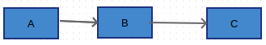

Gambar 2.1 Struktur Navigasi Linier
Cara kerja struktur navigasi ini berdasarkan model gambar 2.1, jika pengguna berada di halaman A, maka untuk berpindah ke halaman yang diinginkan harus mengikut prosedur kegiatan di tiap halamannya.
- Struktur Navigasi Non-Linier
Merupakan struktur yang mengandalkan percabangan untuk menampilkan data berdasarkan kriteria tertentu. Percabangan pada struktur ini tidaklah serupa dengan struktur hirarki karena tidak adanya master dan slave page.
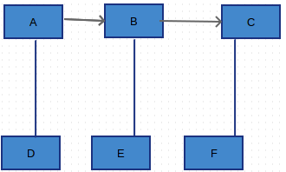
Gambar 2.2 Struktur Navigasi Non-Linier
- Struktur Navigasi Hirarki
Merupakan struktur navigasi bercabang yang dimana percabangannya digunakan untuk menampilkan data berdasarkan kriteria tertentu. Tampilan pada menu pertama dinamakan master page (halaman terutama) dan elemen pengisi dari sebuah halaman terutama itu disebut slave page(halaman turunan).
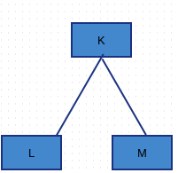
Gambar 2.3 Struktur Navigasi Hirarki

- Struktur Navigasi Komposit
Merupakan jenis struktur navigasi yang menggabungkan struktur navigasi yang ada seperti linier, non-linier, serta hirarki.Kegunaan struktur ini biasanya terdapat pada aplikasi multimedia.
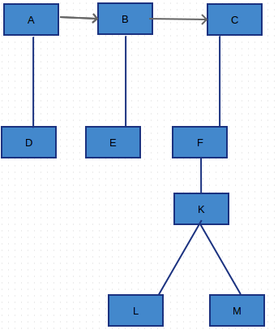

Gambar 2.4 Struktur Navigasi Komposit

  - Storyboard (alur cerita)
Storyboard atau alur cerita adalah rancang peristiwa yang diurutkan berdasarkan naskah yang telah ditentukan. Menurut seorang ahli bernama Halas, merupakan rangkaian gambar manual yang dibuat secara keseluruhan sehingga menggambarkan suatu cerita. Begitu pentingnya alur cerita karena setiap sistem harus mempunyai tujuan yang dicapai.

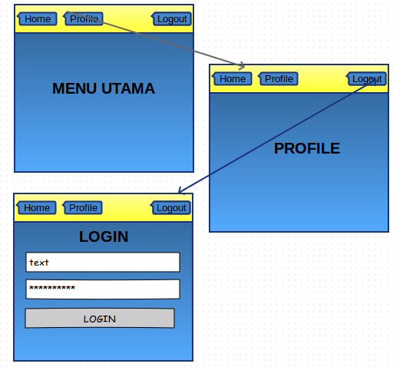

Gambar 2.5 Susunan Storyboard
  - DFD (Data Flow Diagram)
Data Flow Diagram (DFD) merupakan perangkat-perangkat perancangan dan analisis yang terstruktur sehingga memungkinkan seorang yang menganalisa sistem dapat memahami sistem dan perinciannya secara visual sebagai suatu rangkaian aliran data. Komponen data flow diagram terdiri dari entitas, aliran data, proses , dan penyimpanan data.
Tabel 2.1 Simbol Notasi DFD
Simbol | Nama Simbol
 | Proses
 | Alur
 | Entitas
 | Penyimpanan Data (Data store)

Fungsi data flow diagram secara rinci dapat diuraikan sebagai berikut :
- Data Flow Diagram (DFD) merupakan alat atau media pembuatan model yang mana memungkinkan profesional sistem untuk menggambarkan sistem sebagai suatu jaringan proses fungsional yang dihubungkan satu sama lain dengan alur data, manual maupun komputerisasi.
- sebagai pembuatan model khususnya bila fungsi – fungsi sistem merupakan bagian yang lebih penting dan kompleks daripada data yang dimanipulasi oleh sistem. Dipernyataan ini memberi suatu penegasan bahwa penekanan pemodelan hanya pada fungsi sistem
- sebagai alat perancangan sistem yang berorientasi pada alur data dengan konsep dekomposisi dapat digunakan untuk penggambaran analisa maupun rancangan sistem yang mudah dikomunikasikan oleh profesional sistem kepada pemakai maupun pembuat program.
Komponen – komponen data flow diagram secara rinci dapat dijabarkan seperti di bawah ini :
- Komponen Terminator :
Komponen ini mewakili entitas eksternal yang berkomunikasi dengan sistem. Terminator terbagi menjadi dua yaitu terminator sumber dan tujuan.
- Komponen Proses
Pada komponen ini menggambarkan dari bagian sistem yang mengubah input menjadi output. Ada terdapat beberapa kemungkinan yang terjadi diantaranya :
- satu input dan satu output
- satu input dan banyak output
- banyak input dan satu output
- banyak input dan output
- Komponen data store (penyimpanan data)
Komponen ini digunakan untuk membuat model sekumpulan paket data dan diberi nama dengan kata benda jamak. Tugas komponen ini menandakan bahwa model ini merupakan tempat penyimpanan dalam terjadinya proses komunikasi data.
- Komponen data flow (alur data)
Komponen ini digunakan untuk menunjukkan alur perpindahan suatu data dari sumber dan tujuan tertentu.
  - ERD (Entity Relationship Diagram)
Entity Relationship Diagram (ERD ) merupakan suatu pemodelan untuk menjelaskan hubungan antar data di dalam basis data yang mempunyai hubungan antar relasi. Pemodelan tersebut digambarkan ke dalam tiga notasi yaitu entity, atribut, serta relasi.
Entity merupakan sebuah objek yang mewakili atau representasi dari suatu yang nyata dan dapat dibedakan dengan yang lain.Bentuk notasi dari entity adalah persegi panjang.
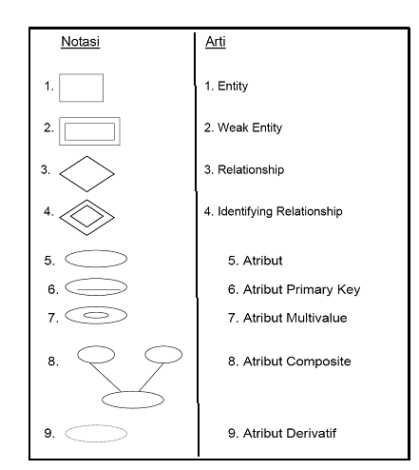
Atribut merupakan elemen – elemen yang terdapat dalam sebuah entitas tujuannya adalah untuk mendeskripsikan karakteristik dari entitas tersebut. Isi dari atribut wajib dapat mengidentifikasi elemen yang satu dengan yang lainnya. Simbol pada atribut adalah diwakili dengan elips. Simbol – simbol atau notasi yang terdapat pada ERD adalah sebagai erikut:
Gambar 2.6 Notasi- Notasi ERD
Di dalam penulisan komponen ERD, perlunya menjelaskan apakah keberadaan suatu entitas tergantung pada hubungannya dengan entitas lainnya atau biasa disebut participation constraint. Hal hubungan tersebut terbagi lagi ke dalam 2 jenis yaitu total participation constraint dan partial participation constraint. Total participation constraint memiliki definisi keberadaan suatu entitas tergantung pada hubungannya dengan entitas lain. Partial participation constraint memiliki pengertian keberadaan suatu entitas tidak tergantung pada hubungannya dengan entitas lain. Penggamabaran participation contstraint yang terjadi diantaranya :
- Total Participation Constraint
1 N

Gambar 2.7 Diagram Total Participation Constraint

- Partial Participation Constraint
1 N

Gambar 2.8 Diagram Partial Participation Constraint
Selain terdapat participation constraint, untuk mengetahui hubungan atau interaksi antara entitas satu dengan entitas lainnya maka ada sebuah penggambaran yang dinamakan cardinality ratio constraint. Macam – macam cardinality ratio constraint diantaranya:
- One –to-one (1:1)
Sebuah entitas A diasosiasikan pada sebuah entitas B dan sebuah entitas B, diasosiasikan hanya satu kepada entitas A.
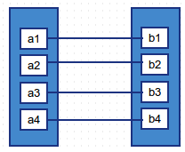

Gambar 2.9 Hubungan one-to-one

- One –to-many (1:M)
Sebuah entitas A dapat diasosiakan kepada lebih dari satu entitas di B namun entitas di B hanya boleh diasosiasikan paling banyak satu ke entitas A.
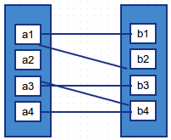

Gambar 2.10 Hubungan one-to-many
- Many-to-many (N:M)
Sebuah entitas di A dapat diasosiasikan ke sejumlah entitas di B dan entitas B juga dapat diasosiasikan ke sejumlah entitas A.
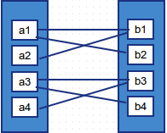

Gambar 2.11 Hubungan many-to-many

Di dalam proses pembentukan ERD juga terdapat derajat dari suatu hubungan. Di bawah ini merupakan jenis – jenis derajat hubungan dari ERD:
- Unary : derajat hubungan yang melibatkan satu entitas saja.
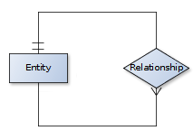
Gambar 2.12 Derajat Hubungan Unary

- Binary : derajat hubungan yang melibatkan dua entitas.
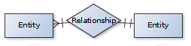
Gambar 2.13 Derajat Hubungan Binary

- Ternary : derajat hunugan yang melibatkan 3 entitas.
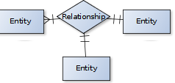
Gambar 2.14 DerajatHubungan Ternary

Setelah memahami seluruh komponen ERD , maka proses selanjutnya adalah membuat transformasi dari ERD ke database relasional. Ada beberapa aturan pemetaan yang dilakukan untuk membuat sebuah field – field dalam database diantaranya:
- Setiap tipe entity dibuat suatu relasi yang memuat semua atribut simple, sedangkan untuk atribut komposit hanya dimuat kompoen – komponennya saja.
- Setiap relasi yang mempunyai atribut multivalue, buatlah relasi baru dimana primary keynya merupakan gabungan dari primary key dari relasi tersebut dengan atribut multivalie.
- Setiap unrary relationship 1:N, pada relasi perlu ditambahkan suatu foreign key yang menynjuk ke nilai primary keynya.
- Setiap urary relationshp M:N, buatlah relasi baru dimana primary keynya merupakan gabungan dari dua atribut dimana keduannya menunjuk ke primary key relasi awal dengan penamaan berbeda.
- Setiap binary relationship 1:1 , dimana participation constraint keduanya total, buatlah relasi gabungan dimana primary keynya dapat dipilih salah satu.
- Setiap binary relationship 1:1 dan salah satu participation constraint nya total, maka primary key pada relasi yang participation constraintnya part ial menjadi foreign key pada relasi yang lainnya.
- Setiap binary relationship 1:1, dimana kedua participation constraintnya partial, maka selain kedua relasi perlu dibuat relasi baru yang berisi primary key gabungan dari primary key kedua tipe entity yang berelasi.
- Setiap binary relationship 1:N, dimana tipe entity yang berisi N mempunyai participation constraint total, maka primary key pada relasi yang berisi 1 dijadikan foreign key pada relasi yang berisi N.
- Setiap binary relationship 1:N, dimana tipe entity yang berisi N mempunyai participation constraint parial, buatlah relasi baru dimana primary keynya merupakan gabungan dari primary key kedua tipe entity yang berelasi
- Setiap binary relationship M:N, buatlh relasi baru dimana primary keynya merupakan gabungan dari primary key kedua tipe entity yang berelasi.
- Setiap ternary relationship , buatlah relasi baru dimana primary keynya merupakan gabungan dari primary key ketiga tipe entity yang berelasi.
- Setiap tipe weak entity, dibuat suatu relasi yang memuat semua atributnya dimana primary keyny adalah gabungan dari partial key dan primary key dari relasi induknya (identifying owner).
  - Pemrograman PHP
PHP pertama kali dibuat pada musim gugur tahun 1994 oleh Rasmus Lerdoff, awalnya digunakan pada websitenya untuk mencatat siapa saja yang berkunjung dan melihat biodataya. Versi pertama yang dirilis tersedia pada awal tahun 1995, dikenal sebagai tool Personal Home Page, yang terdiri atas engine parser yang sangat sederhana yang hanya mengerti beberapa makro khusus dan sejumlah utilitas yang sering digunakan pada halaman-halaman web, seperti buku tami, counter pengunjung, dan lainnya. Parser diprogram ulang pada pertengahan 1995 dan diberi nama PHP/FI versi 2.0. FI berasal dari paket Rasmus lainnya yang ditulis untuk menginterpretasi data dari form, yang kemudian dikombinasikan dengan tool Personal Home Page dan ditambahkan dukungan untuk database mSQL (mini SQL).
Pada saat ini PHP telah mencapai versi 5.6, dengan dasar sebagai pemrograman berbasis objek maka kemampuan php berinteraksi dengan kasus yang sangat besar cukuplah mudah. Memecah beberapa masalah besar dibagi ke dalam method atau fungsi adalah salah satu caranya. PHP secara mendasar dapat mengerjakan semua yang dapat dikerjakan oleh program CGI, seperti mendapatkan data dari form, menghasilkan isi halaman web yang dinamik, dan menerima cookies.
Konsep yang digunakan sebagai dasar algoritma dalam pemrograman PHP adalah seperti percabangan if then else, switch, serta perulangan for, do ,while yang akan melakukan iterasi pada data yang akan diolah. Metode Weighted produk dalam teknisnya membutuhkan struktur array di dalamnya. Jenis - jenis array dalam PHP ada berdimensi satu dan berdimensi dua.
Di bawah ini tata cara penulisan array yang benar pada pemrograman PHP :
<?php
$cars = array("Volvo", "BMW", "Toyota");
echo "I like " . $cars[0] . ", " . $cars[1] . " and " . $cars[2] . ".";
?>
Hasilnya adalah : I like Volvo, BMW, Toyota

  - Pengenalan Framework Codeigniter
Codeginiter merupakan sebuah framework opensource bahasa pemrograman PHP yang bertujuan untuk mempermudah pembuatan web dinamis. Framework pada hal ini adalah kumpulan dari fungsi – fungsi untuk tujuan tertentu yang telah disiapkan sehingga bisa lebih mempermudah dan mempercepat pekerjaan seorang programmer. Produk versi pertama codeigniter pertama kali rilis pada tanggal 28 Februari 2006.
Konsep kerja pada Codeigniter adalah MVC yang mana merupakan singkatan dari Model, View, Controller. Model adalah sebuah objek dalam codeigniter untuk membuat skema database yang bertugas untuk mengolah data mana yang akan disimpan, dihapus, serta ditampilkan melalui konfigurasi query database. Pada view, berisi seluruh rancangan tampilan yang akan ditampilkan pada browser. Controller berfungsi sebagai pengatur komunikasi data yang dilakukan database yang ditangani model terhadap view. Secara singkatnya, kegiatan inti dari sebuah framework codeigniter terletak pada objek controller yang bertugas sebagai pengkombinasi tunggal pembentukan sebuah web.
Versi stabil pada framework codeigniter adalah 2.2.6 yang perlindungan hak ciptanya masih di bawah EllisLab. Penggunaan atau minat dari programmer yang tinggi terhadap penggunaan codeigniter yang lebih mumpuni lagi, akhirnya versi terakhir codeigniter telah mencapai 3.0. Versi yang terakhir ini sudah beralih lisesnsi kepada MIT.
Langkah – langkah yang harus dilakukan dalam penginstallan codeigniter sangatlah mudah serta konfigurasi sistem yang sangat sedikit. Di bawah ini merupakan penjelasan langkah – langkahnya:
- unduh codeigniter versi yang anda inginkan atau butuhkan
- letakkan hasil unduh tersebut ke dalam local server. Contoh : XAMPP,LAMPP,WAMPP,dll.
- bila menggunakan database, lakukan sedikit konfigurasi pada folder application , lalu config, pilih yang database.php
- jika ingin membuat penggunaan session bisa mengatur pada config.php
- setelah konfigurasi dilakukan dengan benar maka ketikan pada browser http:localhost/nama_folder_codeigniter (bagian ini diisi sesuai nama folder codeigniter pengguna).
Keuntungnan menggunakan codeigniter cukup banyak. Selain untuk mempermudah programmer , masih banyak lagi keuntungan codeigniter diantaranya :

- Gratis
Codeigniter berlisensi dibawah Apache/BSD open source, jadi Anda bisa menggunakannya secara bebas. Untuk informasi lebih lanjut, anda bisa membaca license agreement yang dapat dibaca saat instalasi codeigniter.
- Berukuran Kecil
Codeigniter merupakan framwework yang termasuk dalam kategori ukuran kecil. Dalam setiap versinya folder codeigniter hanya berada pada rentang kurang dari 2,5 mb.
- Memiliki Paket Libary yang Lengkap
Codeigniter memiliki library yang lengkap untuk mengerjakan operasi-operasi yang umum dibutuhkan oelh sebuah aplikasi berbasis web, misalnya mengakses database, mengirim email, memvalidasi form, menangani session, dan sebagainya.
- Dokumentasi Lengkap dan Jelas

Dari sekian banyak framework, codeigniter adalah satu-stunya framework dengan documentasi yang lengkap dan jelas. Silahkan baca CodeIgniter User Guide. Tim pengembang Codeigniter berkomitmen bahwa dokumentasi juga sama pentingnya dengan kode program Codeigniter itu sendiri. Source kode Codeigniter juga dilengkapi comment didalamnya, sehingga memperjelas fungsi sebuah kode program.

- Komunitas
Komunitas pengguna Codeigniter saat ini berkembang pesat, Anda pun dapat berpartisipasi di http://codeignoter.com/forum/. Ada kalanya Anda mencari informasi yang case by case yang tidak dapat Anda temukan jawabannya pada User Guide.Forum Codeigniter adalah salah satu tempat yang layak Anda kunjungi.
2.9 Pengenalan LAMPP
LAMPP adalah perangkat lunak bebas, yang mendukung banyak sistem operasi, merupakan kompilasi dari beberapa program dan berjalan pada sistem operasi Linux.
Fungsinya adalah sebagai server yang berdiri sendiri (localhost), yang terdiri atas program Apache HTTP Server, MySQL database, dan penerjemah bahasa yang ditulis dengan bahasa pemrograman PHP dan Perl. Nama XAMPP merupakan singkatan dari X (empat sistem operasi apapun), Apache, MySQL, PHP dan Perl. Program ini tersedia dalam GNU General Public License dan bebas, merupakan web server yang mudah digunakan yang dapat melayani tampilan halaman web yang dinamis. Untuk mendapatkanya dapat mendownload langsung dari web resminya.
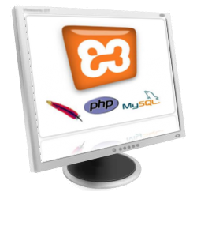
Gambar 2.15 Logo LAMPP, PHP, dan MySQL

XAMPP / LAMPP (Linux) adalah kepanjangan yang masing-masing hurufnya adalah :X : Program ini dapat dijalankan dibanyak sistem operasi,seperti Windows, Linux, Mac OS, dan juga Solaris.
A : Apache, merupakan aplikasi web server. Tugas utama Apache adalah menghasilkan halaman web yang benar kepada user berdasarkan kode PHP yang dituliskan oleh pembuat web. jika diperlukan juga berdasarkan kode PHP yang dituliskan,maka dapat saja suatu database diakses terlebih dahulu (misalnya dalam MySQL) untuk mendukung halaman web yang dihasilkan.

M : MySQL, merupakan aplikasi database server. Perkembangannya disebut SQL yang merupakan kepanjangan dari Structured Query Language. SQL merupakan bahasa terstruktur yang digunakan untuk mengolah database. MySQL dapat digunakan untuk membuat dan mengelola database beserta isinya. Kita dapat memanfaatkan MySQL untuk menambahkan, mengubah, dan menghapus data yang berada dalam database.

P : PHP, bahasa pemrograman web. Bahasa pemrograman PHP merupakan bahasa pemrograman untuk membuat web yang bersifat server-side scripting. PHP memungkinkan kita untuk membuat halaman web yang bersifat dinamis. Sistem manajemen basis data yang sering digunakan bersama PHP adalah MySQl. namun PHP juga mendukung sistem manajement database Oracle, Microsoft Access, Interbase, d-base, PostgreSQL, dan sebagainya.

P : Perl adalah bahasa pemrograman untuk segala keperluan, dikembangkan pertama kali oleh Larry Wall di mesin Unix. Perl dirilis pertama kali pada tanggal 18 Desember 1987 ditandai dengan keluarnya Perl 1. Pada versi-versi selanjutnya, Perl tersedia pula untuk berbagai sistem operasi varian Unix (SunOS, Linux, BSD, HP-UX), juga tersedia untuk sistem operasi seperti DOS, Windows, PowerPC, BeOS, VMS, EBCDIC, dan PocketPC. Dukungan terhadap pemrograman berbasis obyek (object oriented programming/OOP) ditambahkan pada Perl 5, yang pertama kali dirilis pada tanggal 31 Juli 1993. Proyek pengembangan Perl 6 dimulai pada tahun 2000, dan masih berlangsung hingga kini tanpa tanggal yang jelas kapan mau dirilis. Ini dikatakan sendiri oleh Larry Wall dalam satu pidatonya yang dikenal dengan seri The State of the Onion. Dua di antara karakteristik utama Perl adalah penanganan teks dan berbagai jalan pintas untuk menyelesaiakn persoalan-persoalan umum. Perl sangat populer digunakan dalam program-program CGI (Common Gateway Interface) dan berbagai protokol Internet lainnya. Seperti diketahui, TCP/IP sebagai basis bagi semua protokol Internet yang dikenal sekarang ini menggunakan format teks dalam komunikasi data. Seperti juga bahasa populer lainnya, Perl menerima banyak kritikan. Meski banyak di antaranya hanya berupa mitos, atau berlebih-lebihan, tapi terdapat juga sejumlah kritikan yang valid. Salah satunya adalah, sintaksnya susah dibaca, karena banyak menggunakan simbol-simbol yang bukan huruf dan angka.

2.10 Pengenalan MySQL
MySQL merupakan Database Management System (DBMS) tools open source yang mendukung multiuser, multithreaded, populer dan free. MySQL dimiliki oleh perusahaan asal Swedia, MySQL AB, di mana perusahaan tersebut memegang seluruh hak cipta atas kode sumbernya. MySQL AB didirikan oleh David Axmark, Allan Larsson, danMichael“Monty”Widenius.
MySQL sebenarnya merupakan turunan salah satu konsep utama dalam database sejak lama, yaitu SQL (Structured Query Language). SQL adalah sebuah konsep pengoperasian database, terutama untuk pemilihan atau seleksi dan pemasukan data, yang memungkinkan pengoperasian data dikerjakan dengan mudah secara otomatis.
Di dalam MySQL terdapat beberapa macam tipe data yang berguna sebagai jenis data yang akan ditampung di dalamnya. Tipe data tersebut penulis sajikan dalam bentuk tabel seperti berikut :
Tabel 2.1 Tipe Data MySQL
Tipe Data | Fungsi | Jangakuan | Ukuran
TINIYINT | Penyimpan nilai bilangan bulat positif atau negatif. | -128 s/d 127 | 1 byte (8 bit)
SMALLINT | Penyimpan nilai bilangan bulat positif atau negatif. | -32.768  s/d 32.767 | 2 byte (16 bit)
MEDIUMINT | Penyimpan nilai bilangan bulat positif atau negatif. | - 8.388.608 s/d 8.388.607 | 3 byte ( 24 bit )
INT | Penyimpan nilai bilangan bulat positif atau negatif. | -2.147.483.648 s/d 2.147.483.647 | 4 byte (32 bit)
BIGINT | Penyimpan nilai bilangan bulat positif atau negatif | ± 9,22 x 1018 | 8 byte (64 bit)
FLOAT | Untuk menyimpan data bertipe pecahan atau bilangan bernilai sisa. | 3.402823466E+38 s/d -1.175494351E-38,0,dan 1.175494351E-38 s/d 3.402823466E+38 | 4 byte (32 bit).
DOUBLE | Untuk menyimpan data bertipe pecahan atau bilangan bernilai sisa. | -1.79...E+308 s/d -2.22...E-308, 0, dan 2.22...E-308 s/d 1.79...E+308 | 8 byte (64 bit)
DECIMAL | Untuk menyimpan data bilangan pecahan negatif dan positif | -1.79...E+308 s/d -2.22...E-308, 0, dan 2.22...E-308 s/d 1.79...E+308 | 8 byte (64 bit)
NUMERIC | Sama dengan decimal | Sama dengan decimal | Sama dengan decimal
DATE | Menyimpan format data tanggal | 1000-01-01 s/d 9999-12-31 (YYYY-MM-DD) | 3 byte
TIME | Menyimpan format data waktu | -838:59:59 s/d +838:59:59 (HH:MM:SS) | 3 byte
DATETIME | Menyimpan format data waktu dan tanggal secara bersamaan | 1000-01-01 00:00:00' s/d '9999-12-31 23:59:59 | 8 byte
YEAR | Menyimpan format data tahun | 1900 s/d 2155
CHAR | Menyimpan data string ukuran tetap | 0 s/d 255
VARCHAR | Menyimpan data string ukuran dinamis | 0 s/d 65.535 (versi 5.0.3)
TINYTEXT | Menyimpan data teks | 0 s/d 255 karakter (versi 4.1), 0 s/d 65.535 (versi 5.0.3)
TEXT | Menyimpan data teks | 0 s/d 65.535 (216 - 1) karakter
MEDIUMTEXT | Menyimpan data teks | 0 s/d 224 - 1 karakter
LONGTEXT | Menyimpan data teks | 0 s/d 232 - 1 karakter
BIT | Menyimpan data biner | 64 digit biner
TINYBLOB | Menyimpan data biner | 255 byte
BLOB | Menyimpan data biner | 216 - 1 byte
MEDIUMBLOB | Menyimpan data biner | 224 - 1 byte
LONGBLOB | Menyimpan data biner | 232 - 1 byte
ENUM | Untuk menampung kumpulan data | 65.535 string
SET | Kombinasi himpunan data | 255 string

Selain itu MySQL juga memiliki beberapa keistimewaan, antara lain :
a. Portability
MySQL dapat berjalan stabil pada berbagai sistem operasi seperti Windows, Linux, FreeBSD, Mac Os X Server, Solaris, Amiga, dan masih banyak lagi.
b. Open Source
MySQL didistribusikan secara open source (gratis), dibawah lisensi GPL sehingga dapat digunakan secara cuma-cuma.
c. Multiuser
MySQL dapat digunakan oleh beberapa user dalam waktu yang bersamaan tanpa mengalami masalah atau konflik.
d. Performance tuning
MySQL memiliki kecepatan yang menakjubkan dalam menangani query sederhana, dengan kata lain dapat memproses lebih banyak SQL per satuan waktu.
e. Column types
MySQL memiliki tipe kolom yang sangat kompleks, seperti signed / unsigned integer, float, double, char, text, date, timestamp, dan lain-lain.
f. Command dan functions
MySQL memiliki operator dan fungsi secara penuh yang mendukung perintah Select dan Where dalam query.
g. Security
MySQL memiliki beberapa lapisan sekuritas seperti level subnetmask, nama host, dan izin akses user dengan sistem perizinan yang mendetail serta password terenkripsi.
h. Scalability dan limits
MySQL mampu menangani database dalam skala besar, dengan jumlah records lebih dari 50 juta dan 60 ribu tabel serta 5 milyar baris. Selain itu batas indeks yang dapat ditampung mencapai 32 indeks pada tiap tabelnya.
i. Connectivity
MySQL dapat melakukan koneksi dengan client menggunakan protokol TCP/IP, Unix soket (UNIX), atau Named Pipes (NT).
j. Localisation
MySQL dapat mendeteksi pesan kesalahan pada client dengan menggunakan lebih dari dua puluh bahasa. Meskipun demikian, bahasa Indonesia belum termasuk didalamnya.
k. Interface
MySQL memiliki interface (antar muka) terhadap berbagai aplikasi dan bahasa pemrograman dengan menggunakan fungsi API (Application Programming Interface).
l. Clients dan tools
MySQL dilengkapi dengan berbagai tool yang dapat digunakan untuk administrasi database, dan pada setiap tool yang ada disertakan petunjuk online.

m. Struktur tabel
MySQL memiliki struktur tabel yang lebih fleksibel dalam menangani ALTER TABLE, dibandingkan database lainnya semacam PostgreSQL ataupun Oracle.
Untuk melakukan seluruh kegiatan pengolahan data di database MySql ada beberapa jenis perintah yang terdapat pada MySql yaitu DDL (Data Definition Language), DCL (Data Control Language), DML (Data Manipulation Language).
DDL (Data Definition Language) merupakan perintah – perintah yang biasa digunakan administrator database untuk mendefinisikan skema dan subskema dalam database. Fungsi utama lain dari DDL adalah mendefinisikan data dalam database secara logika. Sintaks atau query dari DDL ada 3 yaitu create, alter , dan drop. Create berfungsi untuk membuat database dan tabel baru. Alter berguna untuk mengubah struktur tabel yang telah dibuat. Drop berguna untuk menghapus tabel dan database yang sudah ada.
DML (Data Manipulation Language) merupakan perintah – perintah yang memungkinkan pengguna melakukan akses dan manipulasi data sebagaimana yang telah diatur sebelumnya dalam model data yang tepat. Dengan kata lain, DML berfungsi sebagai pemanipulasi dari apa yang telah didefinisikan oleh DDL. Query dasar proses DML adalah insert, update, delete, dan select. Insert berguna untuk menyisipkan atau memasukan data ke dalam tabel. Update digunakan untuk memperbaharui data lama menjadi data terkini. Delete ditujukan untuk menghapus data dari tabel. Select bertugas untuk mengambil atau menampilkan data.
DCL (Data Control Language) adalah perintah – perintah yang dipakai untuk mengontrol data. Perintah – perintah dalam DCL diantaranya:
- Grand : untuk memberikan hak akses oleh administrator server kepada user
- Revoke : untuk menghilangkan hak akses yang diberikan administrator.

2.11 Teks Editor Atom
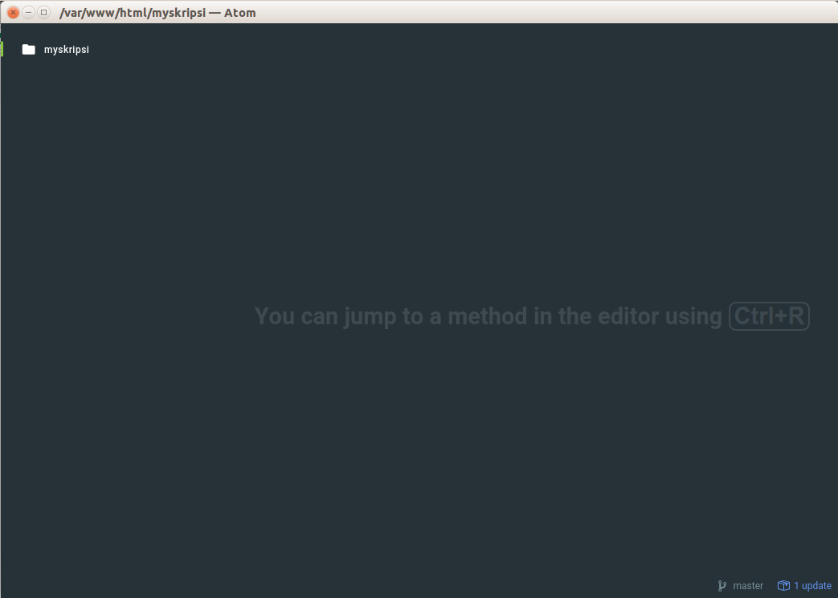
Gambar 2.16 Teks Editor Atom

Atom adalah teks editor yang populer dalam dunia pemroggraman, sebuah teks editor yang kaya akan fitur dan bisa berjalan dibanyak sistem operasi. Para programmer biasanya menggunakan Atom untuk menyunting source code yang sedang ia kerjakan. Sampai saat ini Atom Text sudah mencapai pada versi 3 Beta.
Di bawah ini merupakan keunggulan yang dimiliki oleh editor Atom:
- Multi-Platfrom
Kelebihan pertama dari editor teks ini adalah perangkat lunak ini tersedia dalam beberapa sistem operasi seperti Windows dan MacOS.
- Pluggin
Sudah terpasangnya berbaga bantuan dari package yang ada dalam Sublime untuk mempermudah penulisan sintaks pemrograman berbagai bahasa pemrograman.
- Tema dan Skema Latar
Pengguna bisa melakukan pengaturan sendiri dengan mengunduh tema secara terpisah
- Membuka File Besar
Kemampuan Sublime untuk membuka sebuah file dengan ukuran besar tanpa mengalami error atau gangguan
- Drag dan Drop
Menyeret dan melepas file teks ke dalam editor akan secara otomatis Sublime membentuk tabulasi baru.
- Material Design
Aplikasi ini sangat mendukung perkembangan dunia antarmuka. Konsep antar muka pada Atom dapat dikustomisasi memiliki desain material.
- Perangkat Lunak PENCIL
Aplikasi Evolusi Pencil Wireframe merupakan sebuah aplikasi yang membantu perancagan tampilan. Perancangan tersebut diantaranya pembuatan mockup, sketsa, atau utilitas perancangan lainnya.
Sedikit sejarah tentang aplikasi ini .Evolus Pencil adalah aplikasi open source untuk membuat desain UI (User Interface) dan tersedia untuk berbagai sistem operasi baik itu Linux, Windows, dan MacOS. Shape interface yang disediakan ada untuk web, GTK, native UI, sketchy GUI, Windows XP, Flowchart, Android ICS, iOS UI Stencils, dan iOS Wireframe.
Evolus Pencil memiliki beberapa menu yaitu:
- Pada menu Document terdapat new window ,new document, save , save as, load, Export page as png, Export Document, Print dan exit.
- Pada menu Edit terdapat undo, redo, cut, copy, paste, delete dan select all.
- Pada menu View terdapat Collection Pane, Hide Heavy Elements dan Fullscreen.
- Pada menu Shape terdapat Group,Ungroup,Make same width,height, min width,min height, align left,right,top,bottom,middle, same horiz space dan same vert space.
- Pada menu Tools terdapat Clipart Browser, Install new Collection, Manage Export Template, Developer Tools, dan Options.
- Pada menu help terdapat about.
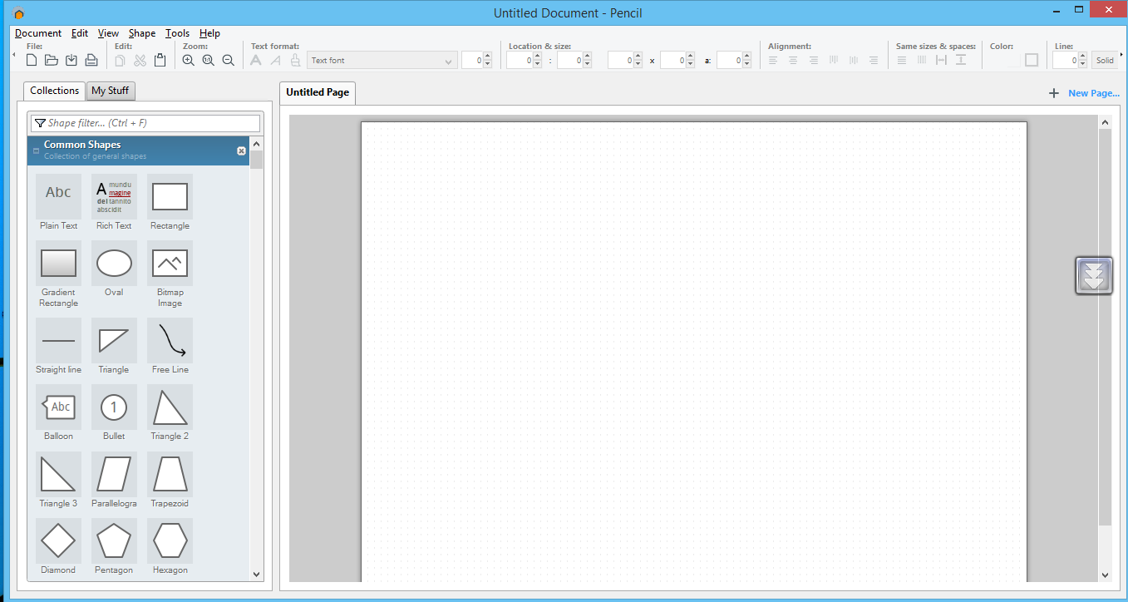
Gambar 2.17 Lembar Kerja Evolusi Pencil
- Aplikasi Screenshot Jshot
Penggunaan Jshot ditujukan sebagai alat untuk mengambil gambar pada layar dengan pemilahan tertentu atau bisa disebut piranti untuk menangkap tampilan layar yang ada pada saat itu juga. Perangkat lunak ini menggunakan bahasa pemrograman Java dalam pembuatannya. Itu dapat dibuktikan dengan proses penginstallanya dalam Sistem Operasi Linux menggunakan file .jar pada Jshot itu sendiri.
Hasil dari tangkapan layar dapat dikonversi ke beberapa ekstensi gambar yang sering digunakan sperti bmp, jpeg, jpg, dan png. Setelah memilih konversi gambar tersebut pengguna dapat menyimpan hasilnya ke dalam beberapa partisi disk yang disediakan oleh komputer pengguna.
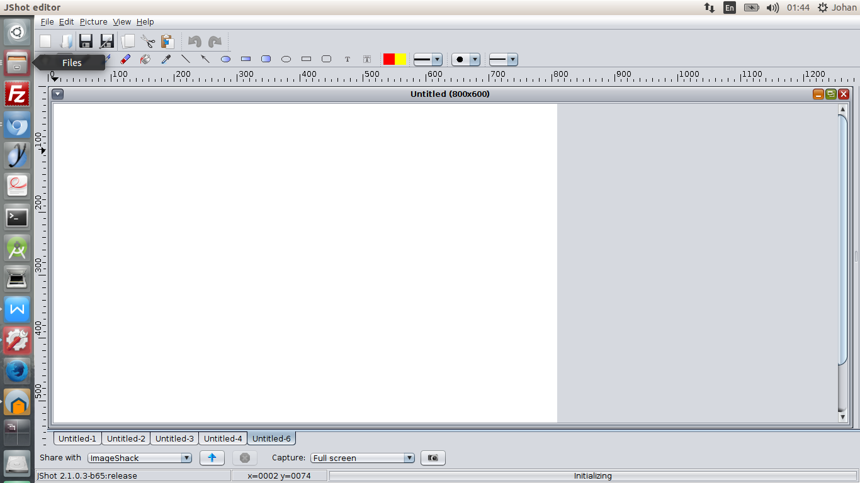
Gambar 2.18 Aplikasi Jshot
- Aplikasi yED
Aplikasi yED merupakan aplikasi open-source untuk menggambar beberapa notasi dalam perancangan aplikasi seperti ERD, DFD, serta komponen jaringan yang akan membuat sebuah sistem saling berinteraksi. Kemampuan penggambaran yang rapih dalam pelaksanaanya membuat aplikasi yED menjadi rekomendasi yang sesuai untuk digunakan.
Aplikasi ini memiliki fitur andalan yaitu :
1. import data dari Excel (.xls atau XML)
2. pembuatan diagram yang intuitif, fitur ini mempermudah pengguna untuk membuat sebuah diagram, sehingga pembuatan diagram dapat terlihat rapih
3. penyusunan elemen diagram secara otomatis
4. export diagram ke format gambar yang umum sepeti PNG, JPG, SVG, PDF, SWF.

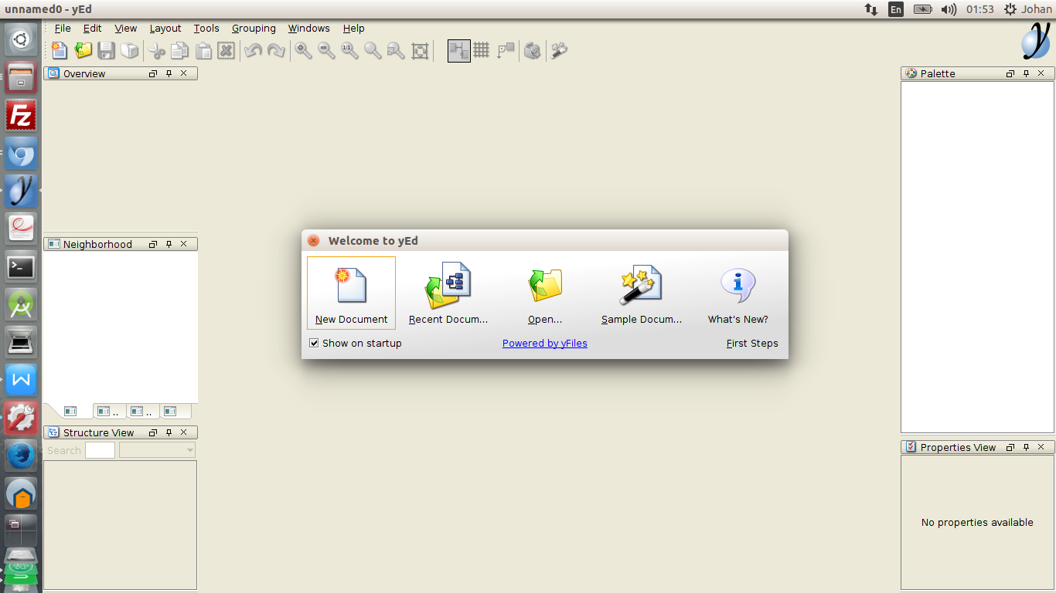
Gambar 2.18 Aplikasi yED

